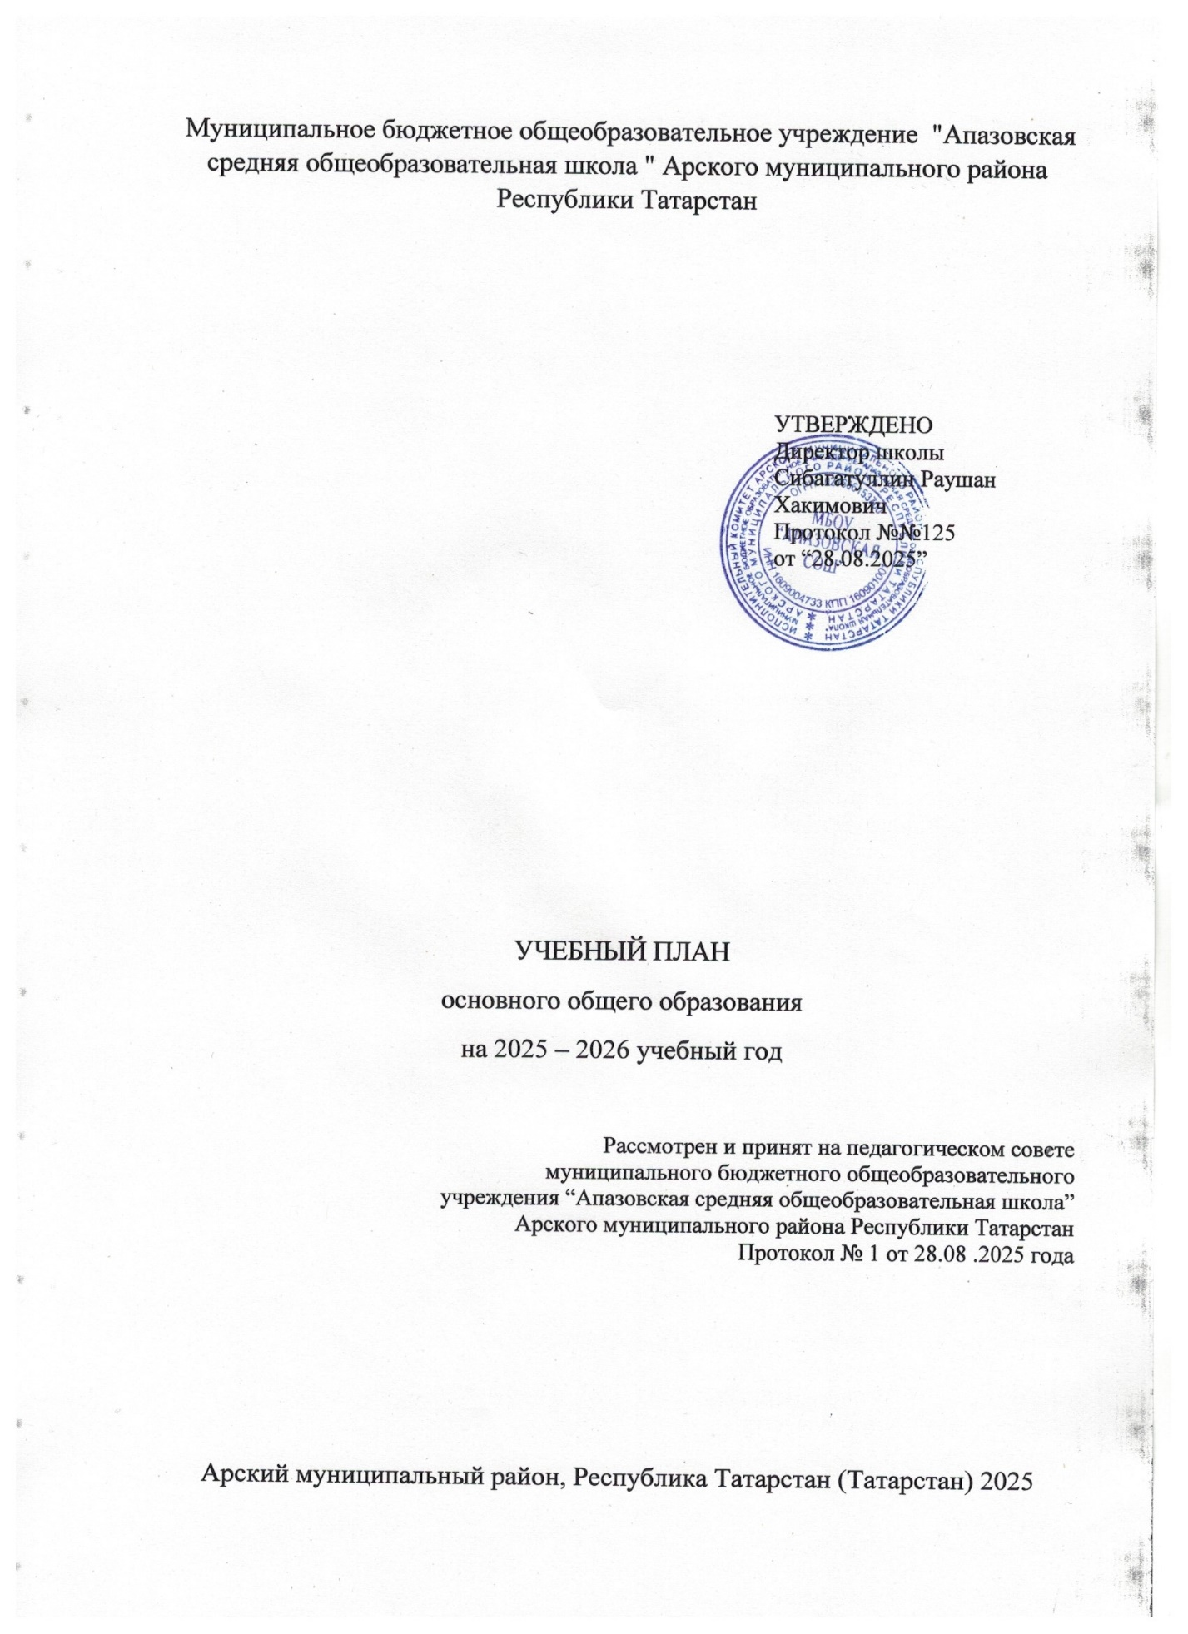
ПОЯСНИТЕЛЬНАЯ ЗАПИСКА

Учебный план основного общего образования Муниципальное бюджетное общеобразовательное учреждение "Апазовская средняя общеобразовательная школа " Арского муниципального района Республики Татарстан (далее - учебный план) для 5-9 классов, реализующих основную образовательную программу основного общего образования, соответствующую ФГОС ООО (приказ Министерства просвещения Российской Федерации от 31.05.2021 № 287 «Об утверждении федерального государственного образовательного стандарта основного общего образования»), фиксирует общий объём нагрузки, максимальный объём аудиторной нагрузки обучающихся, состав и структуру предметных областей, распределяет учебное время, отводимое на их освоение по классам и учебным предметам.
Учебный план является частью образовательной программы Муниципальное бюджетное общеобразовательное учреждение "Апазовская средняя общеобразовательная школа " Арского муниципального района Республики Татарстан, разработанной в соответствии с ФГОС основного общего образования, с учетом Федеральной образовательной программой основного общего образования, и обеспечивает выполнение санитарно-эпидемиологических требований СП 2.4.3648-20 и гигиенических нормативов и требований СанПиН 1.2.3685-21.
Учебный год в Муниципальное бюджетное общеобразовательное учреждение "Апазовская средняя общеобразовательная школа " Арского муниципального района Республики Татарстан начинается 01.09.2025 и заканчивается 26.05.2026.
Продолжительность учебного года в 5-9 классах составляет 34 учебные недели.
Учебные занятия для учащихся 5-9 классов проводятся по 6-ти дневной учебной неделе.
Максимальный объем аудиторной нагрузки обучающихся в неделю составляет в 5 классе – 32 часа, в 6 классе – 33 часа, в 7 классе – 35 часов, в 8-9 классах – 36 часов. .
Продолжительность урока (академический час) составляет [не указано] минут.
Учебный план состоит из двух частей — обязательной части и части, формируемой участниками образовательных отношений. Обязательная часть учебного плана определяет состав учебных предметов обязательных предметных областей.
Часть учебного плана, формируемая участниками образовательных отношений, обеспечивает реализацию индивидуальных потребностей обучающихся. Время, отводимое на данную часть учебного плана внутри максимально допустимой недельной нагрузки обучающихся, может быть использовано: на проведение учебных занятий, обеспечивающих различные интересы обучающихся
В Муниципальное бюджетное общеобразовательное учреждение "Апазовская средняя общеобразовательная школа " Арского муниципального района Республики Татарстан языком обучения является Татарский язык.
По заявлению родителей (законных представителей) несовершеннолетних обучающихся осуществляется изучение родного языка и родной литературы из числа языков народов РФ, государственных языков республик РФ.

В связи с поэтапным переходом на новую программу по учебному предмету «История» в 2025/2026 учебному году 5-7 классы изучают данный предмет в объеме 3 часа в неделю, 8-9 классы в объеме 2 часа в неделю.
В части предмета обществознание в 2025/2026 учебному году 5-7 классы не изучают данный предмет, 8-9 классы изучают в объеме 1 час в неделю.
Все предметы обязательной части учебного плана оцениваются по четвертям.
Часть учебного плана, формируемая участниками образовательных отношений, обеспечивает реализацию индивидуальных потребностей обучающихся. Время, отводимое на данную часть учебного плана внутри максимально допустимой недельной нагрузки обучающихся, может быть использовано: на проведение учебных занятий, обеспечивающих различные интересы обучающихся.
Реализация учебного модуля «Введение в новейшую историю России» в 9 классе осуществляется за счет внеурочной деятельности.
В Муниципальное бюджетное общеобразовательное учреждение "Апазовская средняя общеобразовательная школа " Арского муниципального района Республики Татарстан языком обучения является Татарский язык.
Промежуточная аттестация – процедура, проводимая с целью оценки качества освоения обучающимися части содержания (четвертное оценивание) или всего объема учебной дисциплины за учебный год (годовое оценивание).
Промежуточная аттестация за четверть и годовая аттестация обучающихся осуществляется в соответствии с календарным учебным графиком.

Промежуточная аттестация проходит на последней учебной неделе четверти. Формы и порядок проведения промежуточной аттестации определяются «Положением о формах, периодичности и порядке
текущего контроля успеваемости и промежуточной аттестации обучающихся Муниципальное бюджетное общеобразовательное учреждение "Апазовская средняя общеобразовательная школа " Арского муниципального района Республики Татарстан.
Освоение основной образовательной программ основного общего образования завершается итоговой аттестацией.
Нормативный срок освоения основной образовательной программы основного общего образования составляет 5 лет.
Формы промежуточной аттестации
На основании Положения о текущем контроле успеваемости и промежуточной аттестации обучающихся к промежуточной аттестации допускаются все обучающиеся 5-9 классов. Промежуточная аттестация обучающихся может проводиться как письменно, так и устно. Форма и график проведения промежуточной аттестации определяется ежегодно на педсовете (по итогам 3 –ей четверти) школы.
Основные формы промежуточной аттестации:
- Качественная оценка КО;
- Годовая оценка ГО;
- Диктант Д;
- Диктант с грамматическим заданием ДГЗ;
- Контрольная работа КР;
- Тестовая работа Т;
- Проектная работа П;
- Выполнение нормативов ВН.
- Собеседование С
Промежуточная аттестация учащихся школы в 2025/2026 учебном году распределяется по классам следующим образом:

2 уровень (5-9 классы) Формы промежуточной аттестации
Предмет | 5 класс |  | 6 класс |  | 7 класс |  | 8 класс |  | 9 класс
Предмет | Формы промежуточной аттестации
Русский язык | ГО | КР | ГО | КР | ГО | КР | ГО | КР | ГО | КР
Литература | ГО | КР | ГО | КР | ГО | КР | ГО | КР | ГО | КР
Родной (татарский) язык | ГО | КР | ГО | КР | ГО | КР | ГО | КР | ГО | КР
Родная (татарская) литература | ГО | КР | ГО | КР | ГО | КР | ГО | КР | ГО | КР
Иностранный (английский) язык | ГО | КР | ГО | КР | ГО | КР | ГО | КР | ГО | КР
Информатика | - | - | - | - | ГО | КР | ГО | КР | ГО | КР
Математика | ГО | КР | ГО | КР | - | - | - | - | - | -
Алгебра | - | - | - | - | ГО | КР | ГО | КР | ГО | КР
Геометрия | - | - | - | - | ГО | КР | ГО | КР | ГО | КР
Вероятность и статистика
История | ГО | КР | ГО | КР | ГО | КР | ГО | КР | ГО | КР
Биология | ГО | КР | ГО | КР | ГО | КР | ГО | КР | ГО | КР
Физика | - | - | - | - | ГО | КР | ГО | КР | ГО | КР
Химия | - | - | - | - | - | - | ГО | КР | ГО | КР
География | ГО | Т | ГО | Т | ГО | Т | ГО | КР | ГО | КР
Обществознание | - | - | ГО | КР | ГО | КР | ГО | КР | ГО | КР
Музыка | ГО | Т | ГО | Т | ГО | Т | ГО | Т | - | -
Изобразительное искусство | ГО | Т | ГО | Т | ГО | Т | - | - | - | -
Труд (Технология) | ГО | Т | ГО | Т | ГО | Т | ГО | Т | - | -
Основы безопасности и защиты Родины |  | - | - | - | - | - | ГО | Т | ГО | Т
Физическая культура | ГО | ВН | ГО | ВН | ГО | ВН | ГО | ВН | ГО | ВН

УЧЕБНЫЙ ПЛАН

Предметная область | Учебный предмет/курс | Количество часов в неделю
Предметная область | Учебный предмет/курс | 5 | 6 | 7 | 8 | 9
Обязательная часть
Русский язык и литература | Русский язык | 5 | 6 | 4 | 3 | 3
Русский язык и литература | Литература | 3 | 3 | 2 | 2 | 3
Родной язык и родная литература | Родной язык и (или) государственный язык республики Российской Федерации | 3 | 3 | 3 | 3 | 3
Родной язык и родная литература | Родная литература | 1 | 1 | 1 | 1 | 1
Иностранные языки | Иностранный язык | 3 | 3 | 3 | 3 | 3
Математика и информатика | Математика | 5 | 5 | 0 | 0 | 0
Математика и информатика | Алгебра | 0 | 0 | 3 | 3 | 3
Математика и информатика | Геометрия | 0 | 0 | 2 | 2 | 2
Математика и информатика | Вероятность и статистика | 0 | 0 | 1 | 1 | 1
Математика и информатика | Информатика | 0 | 0 | 1 | 1 | 1
Общественно-научные предметы | История | 3 | 3 | 3 | 2 | 2
Общественно-научные предметы | Обществознание | 0 | 0 | 0 | 1 | 1
Общественно-научные предметы | География | 1 | 1 | 2 | 2 | 2
Естественно-научные предметы | Физика | 0 | 0 | 2 | 2 | 3
Естественно-научные предметы | Химия | 0 | 0 | 0 | 2 | 2
Естественно-научные предметы | Биология | 1 | 1 | 1 | 2 | 2
Искусство | Изобразительное искусство | 1 | 1 | 1 | 0 | 0
Искусство | Музыка | 1 | 1 | 1 | 1 | 0
Технология | Труд (технология) | 2 | 2 | 2 | 1 | 1
Физическая культура | Физическая культура | 2 | 2 | 2 | 2 | 2
Основы безопасности и защиты Родины | Основы безопасности и защиты Родины | 0 | 0 | 0 | 1 | 1
Итого |  | 31 | 32 | 34 | 35 | 36
Часть, формируемая участниками образовательных отношений
Наименование учебного курса
Практикум по родной литературе |  | 1 | 0 | 1 | 0 | 0
Реальная математика |  | 0 | 1 | 0 | 1 | 0
Итого |  | 1 | 1 | 1 | 1 | 0
ИТОГО недельная нагрузка |  | 32 | 33 | 35 | 36 | 36
Количество учебных недель |  | 34 | 34 | 34 | 34 | 34
Всего часов в год |  | 1088 | 1122 | 1190 | 1224 | 1224

План внеурочной деятельности (недельный)
Муниципальное бюджетное общеобразовательное учреждение "Апазовская средняя общеобразовательная школа " Арского муниципального района Республики Татарстан
Учебные курсы | Количество часов в неделю
Учебные курсы | 5 | 6 | 7 | 8 | 9
Библиотечные уроки | 0 | 1 | 0 | 0 | 0
Основы финансовой грамотности | 0 | 0 | 1 | 0 | 0
Я - мыслитель | 0 | 0 | 0 | 1 | 0
Разговоры о важном | 1 | 1 | 1 | 1 | 1
Умелые руки | 1 | 1 | 0 | 0 | 0
Бадминтон | 1 | 1 | 1 | 1 | 1
Художественное чтение | 0 | 0 | 0 | 0 | 1
Хоккей | 1 | 1 | 1 | 1 | 1
Культура речи | 0 | 0 | 0 | 0 | 1
Юный борец | 1 | 1 | 1 | 1 | 1
Я в мире професий | 0 | 0 | 0 | 0 | 1
Прикладная информатика | 0 | 0 | 0 | 0 | 1
Национальный колорит | 1 | 1 | 0 | 0 | 0
Геометрические задачи | 0 | 0 | 0 | 0 | 1
Настольный теннис | 1 | 1 | 1 | 1 | 1
Проектная деятельность | 1 | 1 | 1 | 1 | 0
Россия - мои горизонты | 0 | 1 | 1 | 1 | 0
Основы математической грамотности | 1 | 0 | 0 | 0 | 0
ИТОГО недельная нагрузка | 9 | 10 | 8 | 8 | 10

